NOTAS DE GESTIÓN ADMINISTRATIVA
06-12-2022

Los Estados Financieros de los entes públicos, proveen de información financiera a los principales usuarios de la misma, al Congreso y a los ciudadanos.

El objetivo del presente documento es la revelación del contexto y de los aspectos económicos-financieros más relevantes que influyeron en las decisiones del período, y que deberán ser considerados en la elaboración de los estados financieros para la mayor comprensión de los mismos y sus particularidades.

De esta manera, se informan y explican las condiciones relacionadas con la información financiera de cada período de gestión; además, de exponer aquellas políticas que podrían afectar la toma de decisiones en períodos posteriores. (DOF 06-12-2022)

- Las notas de gestión administrativa deben contener los siguientes puntos:

Contenido

1. Autorización e Historia: 2
2. Panorama Económico y Financiero 2
3. Organización y Objeto Social: 3
4. Bases de Preparación de los Estados Financieros: 4
5. Políticas de Contabilidad Significativas: 7
6. Posición en Moneda Extranjera y Protección por Riesgo Cambiario: 8
7. Reporte Analítico del Activo: 8
8. Fideicomisos, Mandatos y Análogos: 11
9. Reporte de la Recaudación: 12
10. Información sobre la Deuda y el Reporte Analítico de la Deuda: 12
11. Calificaciones otorgadas: 12
12. Proceso de Mejora: 13
13. Información por Segmentos: 13
14. Eventos Posteriores al Cierre: 13
15. Partes Relacionadas: 14
16. Responsabilidad Sobre la Presentación Razonable de la Información Contable: 14

1. Autorización e Historia:

Se informará sobre:

a) Fecha de creación del ente público.
En sesión ordinaria del H. Ayuntamiento del Municipio de Salamanca de fecha 13 de agosto de 1987, aprobó Acuerdo de Creación de un organismo público descentralizado de la Administración Municipal con personalidad jurídica y Patrimonio propios, denominada Sistema para el Desarrollo Integral de la Familia del Municipio de Salamanca, Gto.

Iniciando operaciones en fecha 13 de agosto de 1987 de acuerdo con el Registro Federal de Contribuyentes, del Servicio de Administración Tributaria (SAT).

b) Principales cambios en su estructura (interna históricamente).
En ocasión de la Quincuagésima Octava Sesión Ordinaria del H. Ayuntamiento del Municipio de Salamanca, Guanajuato, celebrada el día 28 de febrero de 2018 se aprobó el Reglamento Orgánico del Sistema para el Desarrollo Integral de la Familia del Municipio de Salamanca, Gto., mismo que fue publicado en el Periódico Oficial de Gobierno del Estado de Guanajuato en fecha 12 de marzo de 2018; cuyo objeto fue regular la estructura, organización, funcionamiento y facultades de las Unidades Administrativas del Sistema.

En ocasión de la Sexta Sesión Ordinaria del H. Ayuntamiento del Municipio de Salamanca, Guanajuato, celebrada el día 20 de diciembre de 2018 se aprobó el Reglamento del Sistema para el Desarrollo Integral de la Familia del Municipio de Salamanca, Guanajuato., mismo que fue publicado en el Periódico Oficial de Gobierno del Estado de Guanajuato en fecha 19 de febrero de 2019, quedando abrogado de acuerdo al Artículo Segundo Transitorio el Reglamento Orgánico del Sistema para el Desarrollo Integral de la Familia del Municipio de Salamanca, Gto, publicado en el Periódico Oficial de Gobierno del Estado de Guanajuato en fecha 12 de marzo de 2018. Cuyo objeto es regular la organización y funcionamiento del Sistema para el Desarrollo Integral de la Familia del Municipio de Salamanca.

En el marco de la Trigésima Novena Sesión Ordinaria del H. Ayuntamiento del Municipio de Salamanca, Gto., celebrada el día 26 de marzo de 2020, se aprobó el Dictamen de la Comisión de Reglamentos, relativo a la Modificación al Reglamento del Sistema para el Desarrollo Integral de la Familia de Salamanca, Guanajuato, publicado en el Periódico Oficial de Gobierno del Estado de Guanajuato en fecha 03 de julio de 2020.

De la aprobación y posterior modificación al Reglamento del Sistema para el Desarrollo Integral de la Familia del Municipio de Salamanca, Guanajuato, se tuvieron mejoras significativas que abonaron a la efectiva operatividad del Sistema DIF como fue la creación de Direcciones tales como: la Dirección Administrativa, la Dirección de Centros de Desarrollo Familiar, la Dirección de Adultos Mayores, Dirección de Asistencia Jurídico Familiar, Dirección de Asistencia Social, Dirección de Desarrollo Comunitario y Nutricional, Dirección de Orientación Familiar y Dirección de Participación Social, considerando además dos Subdirecciones la de Comunicación Social y la de Planeación, y se creó una unidad de Auditoría Interna, estructura que le permite ofrecer una mayor cobertura de los servicios de asistencia social que ofrece el Sistema DIF, encaminados a la atención y asistencia de la población más vulnerable del Municipio de Salamanca, Guanajuato.

2. Panorama Económico y Financiero
Se informará sobre las principales condiciones económico-financieras bajo las cuales el ente público estuvo operando; y las cuales influyeron en la toma de decisiones de la administración; tanto a nivel local como federal.
El Sistema para el Desarrollo Integral de la Familia del Municipio de Salamanca, Gto., cuanta con un Presupuesto de Ingresos y Egresos para cada ejercicio fiscal; el cual se encuentra integrado respecto al ingreso, por las transferencias municipales mismas que importan la mayor fuente de financiamiento, donativos, obteniendo también ingresos propios por conceptos de derechos, productos y aprovechamientos; los cuales se regirán por los establecido tanto en la Ley de Ingresos para el Municipio de Salamanca, Guanajuato como en las Disposiciones Administrativas de Recaudación que cada año aprueban tanto el Congreso del Estado como el H. Ayuntamiento; respecto al presupuesto de egreso se encuentra integrado por aquellas partidas presupuestales que integra el Clasificador por Objeto del Gasto, que nos permitirán cumplir con los objetivos y metas establecidos en los programas de asistencia social así como a las necesidades y requerimientos necesarios para la operatividad del Sistema DIF.
Contando además con la información presupuestal, contable, financiera y programática al día lo que nos permite contar con información en tiempo real para la toma de decisiones.

- INGRESOS

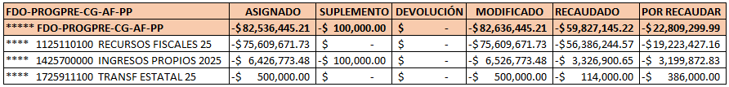

- EGRESOS

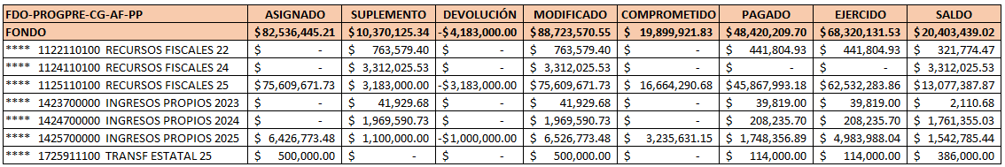

“Bajo protesta de decir verdad declaramos que los Estados Financieros y sus notas, son razonablemente correctos y son responsabilidad del emisor”

3. Organización y Objeto Social:

Se informará sobre:

a) Objeto social.
El Sistema DIF tiene por objeto aplicar la política pública municipal en materia de asistencia social para mejorar la calidad de vida de las personas a que se refiere el artículo 4 de la Ley de Asistencia Social y Fortalecimiento Familiar para el Estado de Guanajuato, a través de la atención profesional y especializada que fomente el desarrollo integral de la familia.

b) Principal actividad.
Aplicar la política pública municipal en materia de asistencia social, mediante acciones que permitan el acercamiento de los servicios que presta el Sistema DIF, a la población más vulnerable del Municipio, a través de la atención profesional y especializada, logrando reducir la brecha de acceso a los servicios y la reconstrucción del tejido social.

c) Ejercicio fiscal.
Las cifras contenidas en los Estados Financieros y que se mencionan en estas notas se presentan de enero a diciembre de 2025

d) Régimen jurídico
Personas Morales con Fines no Lucrativos

e) Consideraciones fiscales del ente: Revelar el tipo de contribuciones que esté obligado a pagar o retener.
Persona Moral con Fines no Lucrativos
- Retención de ISR por sueldos y salarios
- Retención de ISR por asimilados a salarios
- Retención de ISR por arrendamiento
- Retención de ISR por servicios profesionales
- Retención de ISR Régimen de Incorporación Fiscal
- Pago de Impuesto 3% Sobre Nóminas
- Pago definitivo de IVA por arrendamientos
- Impuestos cedulares por Servicios Profesionales
- Impuestos cedulares por Arrendamiento
- Declaración mensual informativa de operaciones con terceros

f) Estructura organizacional básica.

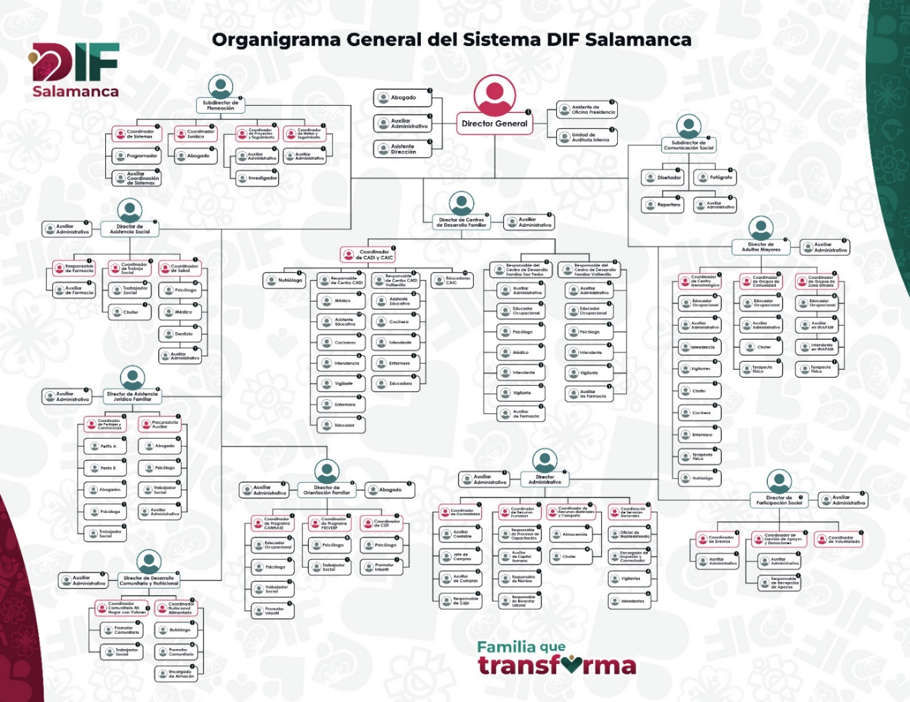

g) Fideicomisos de los cuales es fideicomitente o fideicomisario, y contratos análogos, incluyendo mandatos de los cuales es parte.
Esta nota no le aplica al ente público ya que no se tiene fideicomisos, contratos análogos ni mandatos

4. Bases de Preparación de los Estados Financieros:
Se informará sobre:

a) Si se ha observado la normatividad emitida por el CONAC y las disposiciones legales aplicables.
En la preparación de los estados financieros del Sistema para el Desarrollo Integral de la Familia del Municipio de Salamanca, Guanajuato, se observa lo establecido en la Ley General de Contabilidad Gubernamental, en la Ley para el Ejercicio y Control de los Recursos Públicos para el Estado y los Municipios de Guanajuato, la Ley de Disciplina Financiera de las Entidades Federativas y los Municipios, y la normativa emitida por el Consejo Nacional de Armonización Contable.

b) La normatividad aplicada para el reconocimiento, valuación y revelación de los diferentes rubros de la información financiera, así como las bases de medición utilizadas para la elaboración de los estados financieros; por ejemplo: costo histórico, valor de realización, valor razonable, valor de recuperación o cualquier otro método empleado y los criterios de aplicación de los mismos.
Si

c) Postulados básicos de Contabilidad Gubernamental (PBCG).

1) SUSTANCIA ECONÓMICA
Es el reconocimiento contable de las transacciones, transformaciones internas y otros eventos, que afectan económicamente al ente público y delimitan la operación del Sistema de Contabilidad Gubernamental (SCG).

2) ENTES PÚBLICOS
Los poderes Ejecutivo, Legislativo y Judicial de la Federación y de las entidades federativas; los entes autónomos de la Federación y de las entidades federativas; los ayuntamientos de los municipios; los órganos político-administrativos de las demarcaciones territoriales del Distrito Federal; y las entidades de la administración pública paraestatal, ya sean federales, estatales o municipales.

3) EXISTENCIA PERMANENTE
La actividad del ente público se establece por tiempo indefinido, salvo disposición legal en la que se especifique lo contrario.

4) REVELACIÓN SUFICIENTE
Los estados y la información financiera deben mostrar amplia y claramente la situación financiera y los resultados del ente público.

5) IMPORTANCIA RELATIVA
La información debe mostrar los aspectos importantes de la entidad que fueron reconocidos contablemente.

6) REGISTRO E INTEGRACIÓN PRESUPUESTARIA
La información presupuestaria de los entes públicos se integra en la contabilidad en los mismos términos que se presentan en la ley de Ingresos y en el Decreto del Presupuesto Egresos, de acuerdo a la naturaleza económica que le corresponda. El registro presupuestario del ingreso y del egreso en los entes públicos se debe reflejar en la contabilidad, considerando sus efectos patrimoniales y su vinculación con las etapas presupuestarias correspondientes.

7) CONSOLIDACIÓN DE LA INFORMACIÓN FINANCIERA
Los estados financieros de los entes públicos deberán presentar de manera consolidada la situación financiera, los resultados de operación, el flujo de efectivo o los cambios en la situación financiera y las variaciones a la Hacienda Pública, como si se tratara de un solo ente público.

8) DEVENGO CONTABLE
Los registros contables de los entes públicos se llevarán con base acumulativa. El ingreso devengado, es el momento contable que se realiza cuando existe jurídicamente el derecho de cobro de impuestos, derechos, productos, aprovechamientos y otros ingresos por parte de los entes públicos. El gasto devengado, es el momento contable que refleja el reconocimiento de una obligación de pago a favor de terceros por la recepción de conformidad de bienes, servicios y obra pública contratados; así como de las obligaciones que derivan de tratados, leyes, decretos, resoluciones y sentencias definitivas.

9) VALUACIÓN
Todos los eventos que afecten económicamente al ente público deben ser cuantificados en términos monetarios y se registrarán al costo histórico o al valor económico más objetivo registrándose en moneda nacional.

10) DUALIDAD ECONÓMICA
El ente público debe reconocer en la contabilidad, la representación de las transacciones y algún otro evento que afecte su situación financiera, su composición por los recursos asignados para el logro de sus fines y por sus fuentes, conforme a los derechos y obligaciones.

11) CONSISTENCIA
Ante la existencia de operaciones similares en un ente público, debe corresponder un mismo tratamiento contable, el cual debe permanecer a través del tiempo, en tanto no cambie la esencia económica de las operaciones.

d) Normatividad supletoria. En caso de emplear varios grupos de normatividades (normatividades supletorias), deberá realizar la justificación razonable correspondiente, su alineación con los PBCG y a las características cualitativas asociadas descritas en el Marco Conceptual de Contabilidad Gubernamental (MCCG) y sus modificaciones.
Esta nota no le aplica al ente público ya que este sistema se rige mediante el Marco Conceptual de Contabilidad Gubernamental.

e) Para las entidades que por primera vez estén implementando la base de devengado de acuerdo a la Ley de Contabilidad, deberán:

*Revelar las nuevas políticas de reconocimiento:
Esta nota no le aplica al ente público ya que este sistema se rige mediante el Marco Conceptual de Contabilidad Gubernamental.

*Plan de implementación:
Esta nota no le aplica al ente público ya que este sistema se rige mediante el Marco Conceptual de Contabilidad Gubernamental.

*Revelar los cambios en las políticas, la clasificación y medición de las mismas, así como su impacto en la información financiera:
Esta nota no le aplica al ente público ya que este sistema se rige mediante el Marco Conceptual de Contabilidad Gubernamental.

*Presentar los últimos estados financieros con la normatividad anteriormente utilizada con las nuevas políticas para fines de comparación en la transición a la base de devengado.
Esta nota no le aplica al ente público ya que este sistema se rige mediante el Marco Conceptual de Contabilidad Gubernamental.

5. Políticas de Contabilidad Significativas:
Son los principios, bases, reglas y procedimientos específicos adoptados por el ente público en la elaboración y presentación de sus estados financieros.

El ente público seleccionará y aplicará sus políticas contables de manera congruente para transacciones, otros eventos y condiciones que sean similares.

Se informará sobre:

a) Actualización: se informará del método utilizado para la actualización del valor de los activos, pasivos y Hacienda Pública/Patrimonio y las razones de dicha elección. Así como informar de la desconexión o reconexión inflacionaria:
El Sistema para el Desarrollo Integral de la Familia del Municipio de Salamanca, Gto., no ha llevado a cabo actualizaciones y reconocimiento inflacionario que afecte a los estados financieros.

b) Informar sobre la realización de operaciones en el extranjero y de sus efectos en la información financiera gubernamental, considerando entre otros el importe de las variaciones cambiarias reconocidas en el resultado (ahorro o desahorro):
Esta nota no le aplica al ente público ya que no se tiene operaciones en el extranjero.

c) Método de valuación de la inversión en acciones de Compañías subsidiarias no consolidadas y asociadas:
Esta nota no le aplica al ente público ya que no tiene acciones de compañías subsidiarias.

d) Sistema y método de valuación de inventarios y costo de lo vendido:
No le aplica al Sistema para el Desarrollo Integral de la Familia del Municipio de Salamanca, Gto., debido a que somos un Ente de atención y apoyos a personas vulnerables.

e) Beneficios a empleados: revelar el cálculo de la reserva actuarial, valor presente de los ingresos esperados comparado con el valor presente de la estimación de gastos tanto de los beneficiarios actuales como futuros:
No le aplica al Sistema para el Desarrollo Integral de la Familia del Municipio de Salamanca, Gto., toda vez que el personal se encuentra Inscrito en el Instituto Mexicano del Seguro Social.

f) Provisiones: objetivo de su creación, monto y plazo:
Esta nota no le aplica al ente público ya que no genera provisiones.

g) Reservas: objetivo de su creación, monto y plazo:
Las reservas son creadas con el fin de comprometer el recurso aprobado para ser ejercido.

h) Cambios en políticas contables y corrección de errores junto con la revelación de los efectos que se tendrá en la información financiera del ente público, ya sea retrospectivos o prospectivos:
Los cambios reflejados en los Estados Financieros se deben a modificaciones presupuestales aprobadas por la Junta de Gobierno de este Ente, así como por el H. Ayuntamiento.

i) Reclasificaciones: Se deben revelar todos aquellos movimientos entre cuentas por efectos de cambios en los tipos de operaciones:
Aplicación de disposiciones emitidas por el CONAC.

j) Depuración y cancelación de saldos:
Durante el periodo reportado no se cancelaron o depuraron cuentas

6. Posición en Moneda Extranjera y Protección por Riesgo Cambiario:

Se informará sobre:

a) Activos en moneda extranjera:
Esta nota no le aplica al ente público ya que no realiza operaciones con moneda extranjera.

b) Pasivos en moneda extranjera:
Esta nota no le aplica al ente público ya que no realiza operaciones con moneda extranjera.

c) Posición en moneda extranjera:
Esta nota no le aplica al ente público ya que no realiza operaciones con moneda extranjera.

d) Tipo de cambio:
Esta nota no le aplica al ente público ya que no realiza operaciones con moneda extranjera.

e) Equivalente en moneda nacional:
Esta nota no le aplica al ente público ya que no realiza operaciones con moneda extranjera.

Lo anterior por cada tipo de moneda extranjera que se encuentre en los rubros de activo y pasivo.
Adicionalmente, se informará sobre los métodos de protección de riesgo por variaciones en el tipo de cambio.

7. Reporte Analítico del Activo:

Debe mostrar la siguiente información:

a) Vida útil, porcentajes de depreciación y amortización utilizados en los diferentes tipos de activos, o el importe de las pérdidas por deterioro reconocidas:
Cuenta | Concepto | Años de vida útil | % de depreciación anual
1.2.3 | BIENES INMUEBLES, INFRAESTRUCTURA Y CONSTRUCCIONES EN PROCESO
1.2.3.2 | Viviendas | 50 | 2
1.2.3.3 | Edificios No Habitacionales | 30 | 3.3
1.2.3.4 | Infraestructura | 25 | 4
1.2.3.9 | Otros Bienes Inmuebles | 20 | 5
1.2.4 | BIENES MUEBLES
1.2.4.1 | Mobiliario y Equipo de Administración
1.2.4.1.1 | Muebles de Oficina y Estantería | 10 | 10
1.2.4.1.2 | Muebles, Excepto De Oficina Y Estantería | 10 | 10
1.2.4.1.3 | Equipo de Cómputo y de Tecnologías de la Información | 3 | 33.3
1.2.4.1.9 | Otros Mobiliarios y Equipos de Administración | 10 | 10
1.2.4.2 | Mobiliario y Equipo Educacional y Recreativo
1.2.4.2.1 | Equipos y Aparatos Audiovisuales | 3 | 33.3
1.2.4.2.2 | Aparatos Deportivos | 5 | 20
1.2.4.2.3 | Cámaras Fotográficas y de Video | 3 | 33.3
1.2.4.2.9 | Otro Mobiliario y Equipo Educacional y Recreativo | 5 | 20
1.2.4.3 | Equipo e Instrumental Médico y de Laboratorio
1.2.4.3.1 | Equipo Médico y de Laboratorio | 5 | 20
1.2.4.3.2 | Instrumental Médico y de Laboratorio | 5 | 20
1.2.4.4 | Equipo de Transporte
1.2.4.4.1 | Automóviles y Equipo Terrestre | 5 | 20
1.2.4.4.2 | Carrocerías y Remolques | 5 | 20
1.2.4.4.3 | Equipo Aeroespacial | 5 | 20
1.2.4.4.4 | Equipo Ferroviario | 5 | 20
1.2.4.4.5 | Embarcaciones | 5 | 20
1.2.4.4.9 | Otros Equipos de Transporte | 5 | 20
1.2.4.5 | Equipo de Defensa y Seguridad1 | * | *
1.2.4.6 | Maquinaria, Otros Equipos y Herramientas
1.2.4.6.1 | Maquinaria y Equipo Agropecuario | 10 | 10
1.2.4.6.2 | Maquinaria y Equipo Industrial | 10 | 10
1.2.4.6.3 | Maquinaria y Equipo de Construcción | 10 | 10
1.2.4.6.4 | Sistemas de Aire Acondicionado, Calefacción y de Refrigeración Industrial y Comercial | 10 | 10
1.2.4.6.5 | Equipo de Comunicación y Telecomunicación | 10 | 10
1.2.4.6.6 | Equipos de Generación Eléctrica, Aparatos y Accesorios Eléctricos | 10 | 10
1.2.4.6.7 | Herramientas y Máquinas-Herramienta | 10 | 10
1.2.4.6.9 | Otros Equipos | 10 | 10
1.2.4.8 | Activos Biológicos
1.2.4.8.1 | Bovinos | 5 | 20
1.2.4.8.2 | Porcinos | 5 | 20
1.2.4.8.3 | Aves | 5 | 20
1.2.4.8.4 | Ovinos y Caprinos | 5 | 20
1.2.4.8.5 | Peces y Acuicultura | 5 | 20
1.2.4.8.6 | Equinos | 5 | 20
1.2.4.8.7 | Especies Menores y de Zoológico | 5 | 20
1.2.4.8.8 | Árboles y Plantas | 5 | 20
1.2.4.8.9 | Otros Activos Biológicos | 5 | 20

b) Cambios en el porcentaje de depreciación y amortización y en el valor de los activos ocasionado por deterioro:
Esta nota no le aplica al ente público ya que no se han realizado cambios es los porcentajes de depreciación

c) Importe de los gastos capitalizados en el ejercicio, tanto financieros como de investigación y desarrollo:
Esta nota no le aplica al ente público toda vez que capitaliza gastos en investigación y desarrollo.

d) Riesgos por tipo de cambio o tipo de interés de las inversiones financieras:
Esta nota no le aplica al ente público ya que no se tienen inversiones.

e) Valor activado en el ejercicio de los bienes construidos por la entidad:
No se han actualizado los valores de los bienes construidos.

f) Otras circunstancias de carácter significativo que afecten el activo, tales como bienes en garantía, señalados en embargos, litigios, títulos de inversiones entregados en garantías, baja significativa del valor de inversiones financieras, etc.:
Esta nota no le aplica al ente público ya que no ha otorgado garantías ni operaciones que afecten el activo.

g) Desmantelamiento de Activos, procedimientos, implicaciones, efectos contables:
Esta nota no le aplica al ente público ya que no se ha desmantelado activo

h) Administración de activos; planeación con el objetivo de que el ente los utilice de manera más efectiva:
Durante este periodo no se han realizado cambios en la administración de los activos.
Adicionalmente, se deben incluir las explicaciones de las principales variaciones en el activo, en cuadros comparativos como sigue:

a) Inversiones en valores:
Esta nota no le aplica al ente público ya que no se tiene inversiones en valores

b) Patrimonio de Organismos Descentralizados de Control Presupuestario Indirecto:
Esta nota no le aplica al ente público ya que no tiene presupuesto indirecto.

c) Inversiones en empresas de participación mayoritaria:
Esta nota no le aplica al ente público ya que no se tienen inversiones.

d) Inversiones en empresas de participación minoritaria:
Esta nota no le aplica al ente público ya que no se tienen inversiones.

e) Patrimonio de Organismos Descentralizados de control Presupuestario Directo, según corresponda:
Esta nota no le aplica al ente público.

8. Fideicomisos, Mandatos y Análogos:

Se deberá informar:

a) Por ramo administrativo que los reporta:
Esta nota no le aplica al ente público ya que no se tienen fideicomisos, mandatos y análogos.

b) Enlistar los de mayor monto de disponibilidad, relacionando aquéllos que conforman el 80% de las disponibilidades:
Esta nota no le aplica al ente público ya que no se tienen fideicomisos, mandatos y análogos.

9. Reporte de la Recaudación:

a) Análisis del comportamiento de la recaudación correspondiente al ente público o cualquier tipo de ingreso, de forma separada los ingresos locales de los federales:
No se tuvieron ingresos federales.

En el tercer trimestre se reporta la recaudación como sigue:

- RECURSO MUNICIPAL 2025 $ 56,386,244.57 74.58 %
- RECURSO PROPIO 2025 $ 3,326,900.65 37.00 %
- RECURSO ESTATAL 2025 $ 114,000.00 22.80 %

b) Proyección de la recaudación e ingresos en el mediano plazo:

Para el ejercicio 2025, se estima una recaudación como se menciona a continuación:

FONDO | CONCEPTO | IMPORTE
1125110100 | Recursos Fiscales | 75,609,671.73
1425700000 | Ingresos Propios | 6,526,773.48
1725911100 | Trans Estatales | 500,000.00
PRONOSTICO DE INGRESOS 2025 |  | 82,636,445.21

10. Información sobre la Deuda y el Reporte Analítico de la Deuda:

a) Utilizar al menos los siguientes indicadores: deuda respecto al PIB y deuda respecto a la recaudación tomando, como mínimo, un período igual o menor a 5 años.
Esta nota no le aplica al ente público ya que no tiene Deuda.

b) Información de manera agrupada por tipo de valor gubernamental o instrumento financiero en la que se consideren intereses, comisiones, tasa, perfil de vencimiento y otros gastos de la deuda.
* Se anexará la información en las notas de desglose.
Esta nota no le aplica al ente público ya que no tiene Deuda.

11. Calificaciones otorgadas:

Informar, tanto del ente público como cualquier transacción realizada, que haya sido sujeta a una calificación crediticia:
Esta nota no le aplica al ente público ya que no tiene Deuda.

12. Proceso de Mejora:

Se informará de:

a) Principales Políticas de control interno:
ASIGNACIÓN DE FONDOS FIJOS
CONTROL PRESUPUESTAL POR ÁREAS
APLICACIÓN DE MEDIAS DE AUSTERIDAD
CONTROL APLICACIÓN DE RECURSOS EN LA ADQUISICIÓN DE ACTIVOS

b) Medidas de desempeño financiero, metas y alcance:
Las que se reportan en los formatos 0332 y 0333
POA

13. Información por Segmentos:

Cuando se considere necesario se podrá revelar la información financiera de manera segmentada debido a la diversidad de las actividades y operaciones que realizan los entes públicos, ya que la misma proporciona información acerca de las diferentes actividades operativas en las cuales participa, de los productos o servicios que maneja, de las diferentes áreas geográficas, de los grupos homogéneos con el objetivo de entender el desempeño del ente, evaluar mejor los riesgos y beneficios del mismo, y entenderlo como un todo y sus partes integrantes.

Consecuentemente, esta información contribuye al análisis más preciso de la situación financiera, grados y fuentes de riesgo y crecimiento potencial de negocio.

“Bajo protesta de decir verdad declaramos que los Estados Financieros y sus notas, son razonablemente correctos y son responsabilidad del emisor”

14. Eventos Posteriores al Cierre:

El ente público informará el efecto en sus estados financieros de aquellos hechos ocurridos en el período posterior al que informa, que proporcionan mayor evidencia sobre eventos que le afectan económicamente y que no se conocían a la fecha de cierre.
Se informa que en el Estado de Actividades del cuarto trimestre 2024, en la columna del ejercicio 2023, en el concepto de Inversión Pública no Capitalizable se informó la cantidad de 9,584,080.55 debiendo ser 0.00 como se reportó en los informes anteriores.

15. Partes Relacionadas:

Se debe establecer por escrito que no existen partes relacionadas que pudieran ejercer influencia significativa sobre la toma de decisiones financieras y operativas:
NO existen partes relacionadas que pudieran ejercer influencia significativa sobre la toma de decisiones financieras y operativas de esta Institución.

16. Responsabilidad Sobre la Presentación Razonable de la Información Contable:

La Información Contable deberá estar firmada en cada página de la misma e incluir al final la siguiente leyenda: “Bajo protesta de decir verdad declaramos que los Estados Financieros y sus notas, son razonablemente correctos y son responsabilidad del emisor”. Lo anterior, no será aplicable para la información contable consolidada.

Nota 1: En cada una de las 15 notas de gestión administrativa el ente público deberá poner la nota correspondiente o en su caso la leyenda “Esta nota no le aplica al ente público” y una breve explicación del motivo por el cual no le es aplicable. 06-12-2022

